# NAJLEPSZE KSIĄŻKI DLA DZIECI WSZECH CZASÓW WEDŁUG MAGAZYNU THE TELEGRAPH,

# *które z przyjemnoŚciĄ czytajĄ teŻ dorośli*

Wybierając książkę dla swoich dzieci, spójrzcie na listę książek, przygotowaną przez magazyn The Telegraph. Znajdziecie na niej Najlepsze książki dla dzieci wszech czasów. Z listy 100 tytułów wybrałam 11. To pozycje, które czytają kolejne pokolenia od lat i nadal cieszą się one niemalejącym zainteresowaniem. Szkoda tylko, że większość z nas zna jedynie ich tytuły i tak naprawdę nigdy nie przeczytaliśmy od a do z. Niektóre z tych książek znajdują się w kanonie lektur szkolnych. Są niezwykłe, ponadczasowe i co istotne poruszą i zachwycą zarówno dzieci, nastolatków jak i dorosłych.

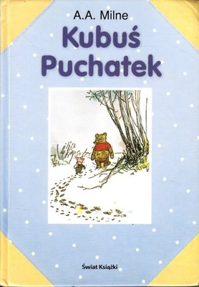

### [*Kubuś Puchatek*](http://www.taniaksiazka.pl/ksiazka/kubus-puchatek-alan-alexander-milne)****Alan Alexander Milne****

Kubuś to chyba najsłynniejszy miś na świecie. Mieszka w Stumilowym Lesie i wciąż wplątuje się w jakieś kłopoty, ale w jego słowach kryje się wiele życiowej mądrości.

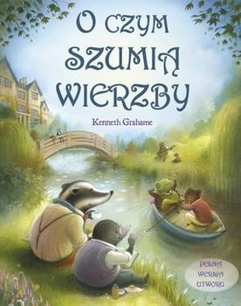

### [O czym szumią wierzby](http://www.taniaksiazka.pl/ksiazka/o-czym-szumia-wierzby-grahame-kenneth)****Grahame Kenneth****

Opowieść o świecie przyrody, w którym Kret, Szczur, Ropucha, Borsuk i Wydry przeżywają zabawne

i wzruszające przygody. To Historia o prawdziwej przyjaźni, odwadze i marzeniach.

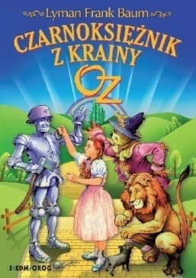

[***Czarnoksiężnik z krainy Oz***](http://www.taniaksiazka.pl/czarnoksieznik-z-krainy-oz-frank-baum-lyman-p-454860.html)**Frank Baum Lyman**

To przygoda 12-letniej Dorotki, Stracha na wróble, któremu brak rozumu, blaszanego Drwala ubolewającego nad brakiem serca i Lwa, któremu brak odwagi. W słowach bohaterów skrywa się wiele symbolicznych znaczeń. Książka doczekała się największej liczby ekranizacji, zarówno w postaci filmów fabularnych, jak i animowanych. Była także wielokrotnie wystawiana na scenie w postaci musicalu.

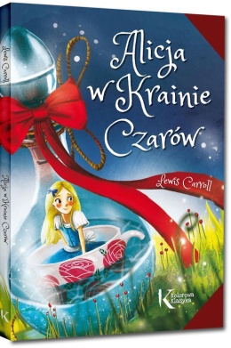

### [*Alicja w Krainie Czarów*](http://www.taniaksiazka.pl/alicja-w-krainie-czarow-lewis-carroll-p-326525.html)****Lewis Carroll****

Książka opowiada o dziewczynce, która podążając za królikiem trafia do nory skrywającej, jak się okazuje, przejście do zupełnie niezwykłego świata. To klasyczna powieść z pogranicza snu i jawy.

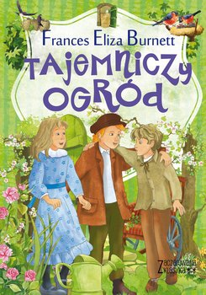

### [*Tajemniczy ogród*](http://www.taniaksiazka.pl/tajemniczy-ogrod-frances-hodgson-burnett-p-601942.html)****Frances Hodgson Burnett****

Przepiękna i wzruszająca historia o przyjaźni, miłości i pokonywaniu własnych słabości. Opowiada o samotnej dziewczynce, która odnalazła prawdziwy dom i odmieniła życie swojego kuzyna.

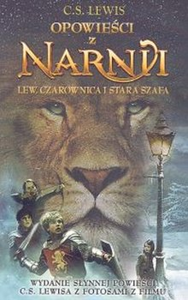

### [*Opowieści z Narnii 1. Lew, Czarownica i stara szafa*](http://www.taniaksiazka.pl/opowiesci-z-narnii-1-lew-czarownica-i-stara-szafa-clive-staples-lewis-p-11507.html) ****Clive Staples Lewis****

Kultowy cykl opowieści, który uczy rozwijać wyobraźnię kolejnych młodych pokoleń. Czytelnicy odkrywają dzięki niej magiczny świat, który znajduje się po drugiej stronie szafy.

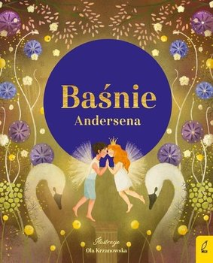

### [*Baśnie*](http://www.taniaksiazka.pl/basnie-hans-christian-andersen-p-1922.html) ****Hans Christian Andersen****

Najsłynniejsze baśnie na świecie, którymi zachwycają się kolejne pokolenia. To uniwersalne opowieści, z których płyną ponadczasowe prawdy. „Brzydkie Kaczątko”, „Calineczka”, „Królowa Śniegu”, „Księżniczka na ziarnku grochu” – to tylko kilka najbardziej znanych tytułów.

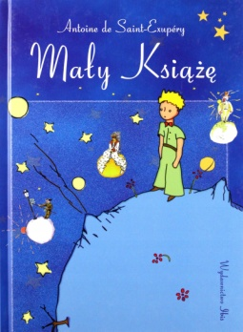

### *Mały Książę*****Antoine de Saint Exupery****

Jedna z książek, które sprzedały się na świecie w ponad 100 milionowym nakładzie. To opowieść o tym, co w życiu najważniejsze, o miłości, przyjaźni, relacjach międzyludzkich i życiowej mądrości.

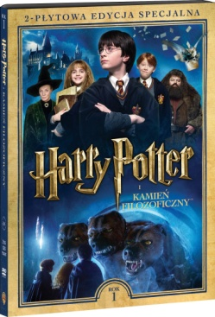

### *Harry Potter i Kamień Filozoficzny* ****Joanne Kathleen Rowling****

Książka rozpoczyna cykl o młodym chłopcu, który pewnego dnia dowiaduje się, że jest czarodziejem i że będzie pobierał nauki w Szkole Magii i Czarodziejstwa.

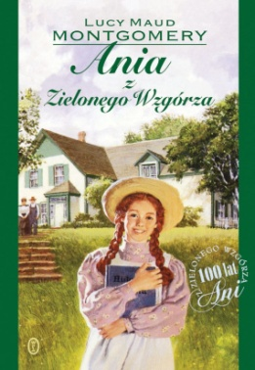

### [*Ania z Zielonego Wzgórza*](http://www.taniaksiazka.pl/ania-z-zielonego-wzgorza-lucy-maud-montgomery-p-317843.html)****Lucy Maud Montgomery****

To jedna z najbardziej znanych powieści młodzieżowych wszech czasów. Pełna ciepła opowieść o

losach rudowłosej dziewczynki Ani Shirley.

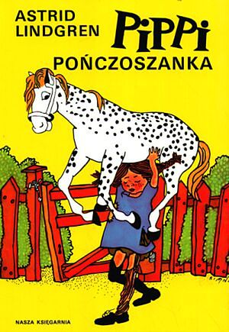

### [*Pippi Pończoszanka*](http://www.taniaksiazka.pl/astrid-lindgren-pippi-ponczoszanka-opr-p-585424.html) ****Astrid Lindgren****

Opowieść o niezwykłej dziewczynce, która łamie wszystkie zasady dobrego wychowania. Robi tylko to, co chce i kiedy chce. Nie chodzi do szkoły, mieszka w towarzystwie konia i małpki. Jest wielką kłamczuchą, ale ma dobre serce.

Dorota Palacz